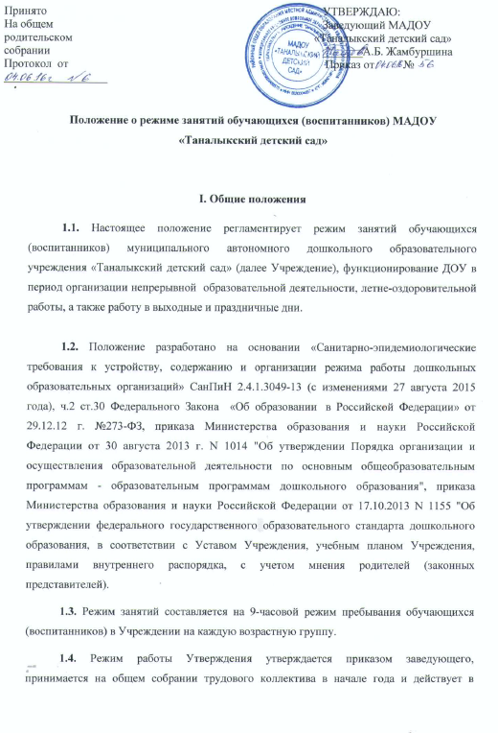

течение всего календарного года. Временные изменения режима работы Учреждения возможны только на основании приказов заведующего ДОУ.
1.5. Изменения и дополнения в режим работы Учреждения вносятся общим родительским собранием.

II. Режим функционирования
2.1. Учреждение работает по пятидневной рабочей неделе. Государственные праздники, суббота, воскресенье - выходные дни. В предпраздничные дни рабочий день на 1 час короче.
2.2. Режим работы с 8.30- до 17-30 (ДОУ функционирует в режиме сокращенного дня 9-часового пребывания детей).
2.3. Продолжительность учебного года с 01 сентября предыдущего года по 31 мая последующего; в середине учебного года с 09 по 16 февраля в ДОУ организуются недельные каникулы.

III. Режим занятий обучающихся (воспитанников).
3.1. Образовательный процесс осуществляется в соответствии с образовательной программой дошкольного образования, разработанной МАДОУ «Таналыкский детский сад» самостоятельно на основе Федерального государственного образовательного стандарта дошкольного образования.
3.2. Непрерывная непосредственно образовательная деятельность проводится в соответствии с «Санитарно-эпидемиологические требования к устройству, содержанию и организации режима работы дошкольных образовательных организаций» СанПиН 2.4.1.3049-13 (с изменениями 27 августа 2015 года), с учетом возраста воспитанников, расписанием занятий, утвержденным заведующим ДОУ.
3.3. Режим дня в Учреждении соответствует возрастным особенностям детей и способствует их гармоничному развитию. Максимальная продолжительность непрерывного бодрствования детей 3-7 лет составляет 5,5 часов, до 3-х лет – в соответствии с медицинскими рекомендациями.
3.4. Ежедневная продолжительность прогулки детей:
- для детей раннего возраста составляет - 2 часа 10 минут,
-для детей дошкольного возраста - 2часа 30 минут.
Прогулка организуется 2 раза в день: в первую половину дня – до обеда и во вторую половину дня – после дневного сна или перед уходом детей домой. При температуре воздуха ниже минус 15°C и скорости ветра более 7 м/с продолжительность прогулки сокращается. Прогулка не проводится при температуре воздуха ниже минус 15°C и скорости ветра более 15 м/с для детей до 4-х лет, а для детей 5-7 лет при температуре воздуха ниже минус 20°C и скорости ветра более 15 м/с.
3.5. В МАДОУ организуется четырехкратный прием пищи с интервалом 2 часа и дневной сон.
3.6. Для детей в возрасте от 2-х до 3-х лет дневной сон в ДОУ организуется однократно продолжительностью 2,5 часа.
Для детей в возрасте старше 3-х лет дневной сон в ДОУ организуется однократно продолжительностью 2 часа.
Перед сном не проводятся подвижные, игры, закаливающие процедуры, во время сна детей присутствие воспитателя (или его помощника) в спальне обязательно.
3.7. Самостоятельная деятельность детей 3-7 лет (игры, подготовка к образовательной деятельности, личная гигиена) занимает в режиме для детей:
3-4 года – 3 часа;
4-5 лет - 3 часа 10 минут;
5-6 лет - 3часа 35 минут;
6-8 лет - 3 часа 40 минут.
3.8. Продолжительность непрерывной непосредственно образовательной деятельности для детей от 2-3 лет – 10 минут, от 3 до 4-х лет – 15 минут (допускается осуществлять образовательную деятельность во вторую половину дня (от 8 до 10 минут). Допускается осуществлять образовательную деятельность на игровой площадке во время прогулки), для детей от 4-х до 5-ти лет – 20 минут, для детей от 5-ти до 6-ти лет - 25 минут, для детей от 6-ти до 7-ми лет - 30 минут.
3.9. Максимально допустимый объем образовательной нагрузки в первой половине дня для детей от 2-3 лет - 10 минут, для детей 3-4 лет - 30 минут, для детей 4-5 лет - 40 минут, в старшей - 45 минут и в подготовительной –1.5 часа. В середине времени, отведенного на образовательную деятельность, проводят физкультурные минутки. Перерывы между периодами непрерывной непосредственно образовательной деятельности – 10 минут.
3.10. Образовательная деятельность старшей и подготовительной группы осуществляется в первую половину дня и во второй половине дня после дневного сна. Продолжительность не более 30 минут в день. Задачи образовательных областей реализуются ежедневно, также в ходе режимных моментов, совместной и самостоятельной деятельности детей в различных видах деятельности: общении, игре, познавательно-исследовательской деятельности, продуктивной деятельности
3.11. Образовательную деятельность, требующую повышенной познавательной активности и умственного напряжения детей, организовывается в первую половину дня. Для профилактики утомления детей проводятся физкультурные, музыкальные занятия.
3.12. Расписание занятий является неотъемлемой частью режима занятий воспитанников, разрабатывается и утверждается на каждый учебный год
3.13. В середине учебного года с 01 по 11 января организуются недельные каникулы, во время которых непрерывная образовательная деятельность не проводится. Занятия проводятся в игровой форме (в виде викторин, дидактических игр, праздников, развлечений, драматизаций и т.п.)
3.14. Физическое воспитание детей направлено на улучшение здоровья и физического развития, расширение функциональных возможностей детского организма, формирование двигательных навыков и двигательных качеств.
Двигательный режим, физические упражнения и закаливающие мероприятия осуществляются с учетом здоровья, возраста детей и времени года. В Учреждении используются следующие формы двигательной деятельности: утренняя гимнастика, занятия физической культурой в помещении и на воздухе, физкультурные минутки, подвижные игры, спортивные упражнения.
В объеме двигательной активности воспитанников 5-7 лет предусматривается в организованных формах оздоровительно-воспитательной деятельности 6-8 часов в неделю с учетом психофизиологических особенностей детей, времени года и режима работы ДОУ.
Для реализации двигательной деятельности детей используются оборудование и инвентарь спортивного зала и спортивной площадки ДОУ, центры двигательной активности в группах в соответствии с возрастом и ростом ребенка.
3.15. Занятия по физическому развитию образовательной программы дошкольного образования для детей в возрасте от 3 до 7 лет организуются 3 раз в неделю, из них 1раз в неделю осуществляется на открытом воздухе (проводятся только при отсутствии у детей медицинских противопоказаний и наличии у детей спортивной одежды, соответствующей погодным условиям). С детьми третьего года жизни занятия по физическому развитию проводятся 2 раза в неделю в групповом помещении.
3.16. Длительность занятий по физическому развитию зависит от возраста детей и составляет:
- в 1 младшей группе – 10 минут;
- во 2 младшей группе – 15 минут;
- в средней группе – 20 минут;
- в старшей группе – 25 минут;
- в подготовительной группе – 30 минут.
3.17. Занятия с использованием компьютеров для детей 5 - 7 лет организуется не более одного в течение дня в дни наиболее высокой работоспособности: во вторник, в среду и в четверг. После работы с компьютером с детьми проводят гимнастику для глаз. Непрерывная продолжительность работы с компьютером в форме развивающих игр для детей 5 лет - 10 минут и для детей 6 - 7 лет - 15 минут.
3.18. Непрерывная непосредственно образовательная деятельность с детьми проводится воспитателями в групповых комнатах. Музыкальные и физкультурные занятия проводятся специалистами и воспитателями в музыкальном и спортивном залах.
3.19. Летняя оздоровительная работа продолжается с 01 июня по 31 августа. В летний оздоровительный период занятия в Учреждении не проводятся. В данный период года воспитателями осуществляется воспитательная, физкультурно-оздоровительная работа, деятельность художественно - эстетической направленности. Организуются продуктивные виды деятельности, игровая, двигательная, трудовая деятельность на свежем воздухе; закаливающие процедуры. Увеличивается продолжительность прогулок.
3.20. Педагогическая диагностика для индивидуализации образования, профессиональной коррекции и развития воспитанников ДОУ проводится с 9 по20 октября и с 11 мая по 29 апреля.
3.22. Домашние задания детям, посещающим ДОУ - не задают.
IV.Ответственность

4.1. Администрация дошкольного образовательного учреждения, воспитатели, помощники воспитателя, несут ответственность за жизнь, здоровье детей, реализацию в полном объеме учебного плана, качество реализуемых образовательных программ, соответствие применяемых форм, методов и средств организации образовательного процесса возрастным, психофизиологическим особенностям детей.

4.2. Программы, методики и режимы воспитания и обучения в части гигиенических требований допускаются к использованию при наличии санитарно – эпидемиологического заключения о соответствии их санитарным правилам.

4.3. Режим занятий обучающихся (воспитанников) обязателен для исполнения всеми участниками образовательного процесса.

